湖南农业大学2020年硕士研究生复试心理健康普查
通知

亲爱的考生：
为确保2020年硕士研究生复试心理健康普查顺利进行，现将工作安排如下：
- 普查工具
本次普查选用教育部研制开发的《中国大学生心理健康测评系统》中的“中国大学生心理健康量表”。
二、普查安排
1、普查时间：2020年5月15日-16日
2、普查对象：全体参加2020年硕士研究生复试的考生
3、普查方式：此次心理健康普查采用网络测评的方式，考生可通过电脑端或手机端远程参加测试，具体操作流程见附件。
三、普查要求
1、心理普查是复试环节之一，考生们须认真对待。
2、测试时，请选择安静的环境，保持平和的情绪，根据自身的真实情况作答。
3、心理测试只是了解个体心理状况的参考，无好坏之分，测试结果也将严格保密，考生们无需有心理压力和负担。

祝福所有考生复试顺利，湖南农业大学欢迎你们的到来！

湖南农业大学研究生院
2020年5月12日
湖南农业大学2020年硕士研究生复试心理健康普查操作流程
学生测评流程（电脑端）

第一步：登录系统
测试网址：https://www.psy.com.cn/school/new/index.asp?school=157303。登录以上网址，找到左侧系统登录窗口→方式选择“学生”进行登录。登录
账号为本人身份证号码，登录密码为身份证号后六位。输入完成后点击“登录”，如下图所示。


第二步： 开始测试
点击“进入系统”，进入测试页面。点击页面左侧的“心理测评中心”→“心理普查”。右侧会出现SCL-90、SDS、SAS三个测试，可以任选一个测试开始，完成一个测试系统会自动跳转另一个测试，直到三个测试全部完成。如下图所示：
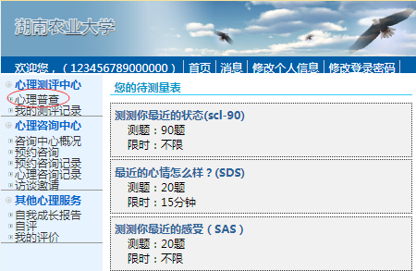
出现测试页面后认真阅读指导语，点击“开始”，系统会逐一呈现测试题目，在符合的答案前面鼠标单击圆圈选中，逐一答题。如下图所示：
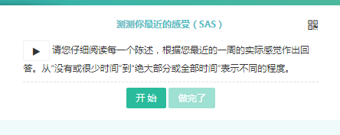
测试完成后，出现如下图页面，点击“确定”,保存测试结果。如下图所示：
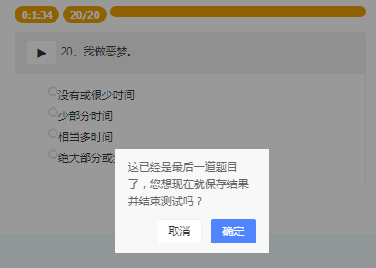

出现如下图提示，点击“确定”，会出现未完成的第二套测试量表，继续测试。同理，做完第三套测试量表。如下图所示：
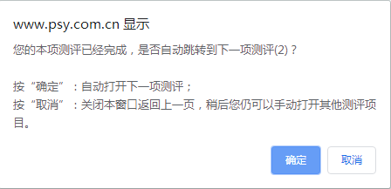
第三步：完成测验
出现如下图提示，点击“确定”，量表测试完成。
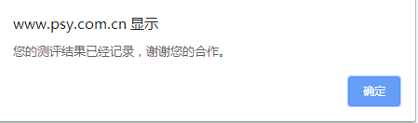
第四步：查看测试记录
系统提示测试结果提交成功后，学生即可点击“心理测评中心”→“我的测评记录”查测试记录。如下图所示：
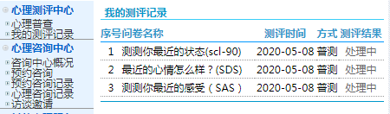
第五步：退出系统
测试完成后点击右上角“退出系统”，结束本次测评。如下图所示：
学生测评流程（手机端）

第一步：扫码登录
用微信/手机浏览器扫描以下二维码后进入测试页面，如下图所示：


学生们输入自己的登录账号（本人身份证号码）、登录密码（身份证号后6位），点击“登录”按钮。如下图所示：
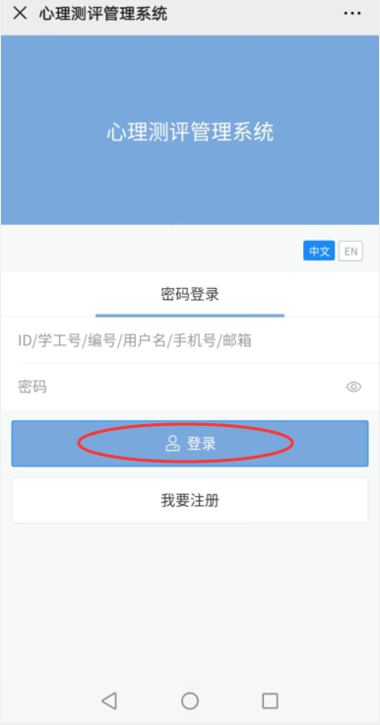
第二步：开始测评
登录后将呈现普查测试前的一段文字说明，请认真阅读后，点击“我知道了，开始测评”。如下图所示：
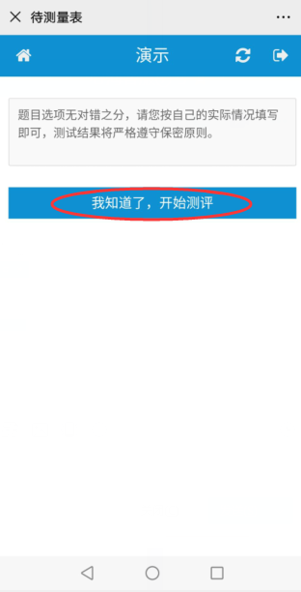
根据选择量表的测试顺序选择量表后，点击“开始”，学生便可开始答题了，选择备选答案后点击下一题继续做答，如下图所示：
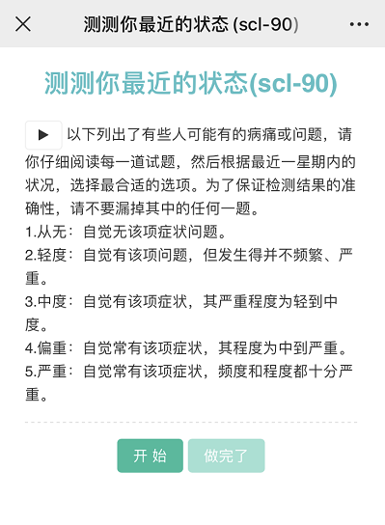

根据选项选题，系统会自动跳入下一题，直到做到本量表最后一题，请点击“提交”按钮，完成本卷测试。如下图所示：
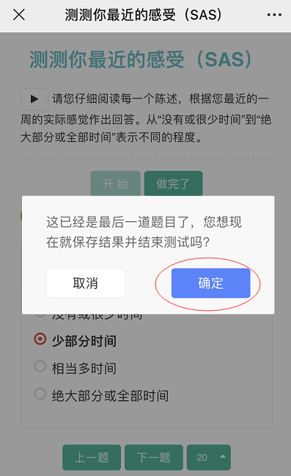
如提示是否自动跳转到下一项量表测评时（如下图所示），选择“确定”可继续完成下一项测评直至没有待测量表。
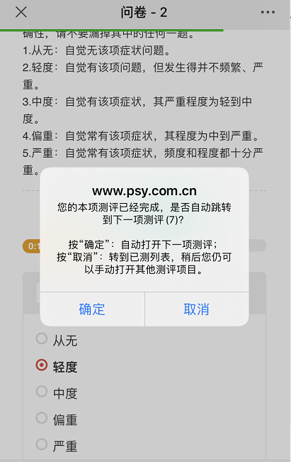
第三步：完成测验
出现如下右图提示，点击“确定”，量表测试完成。

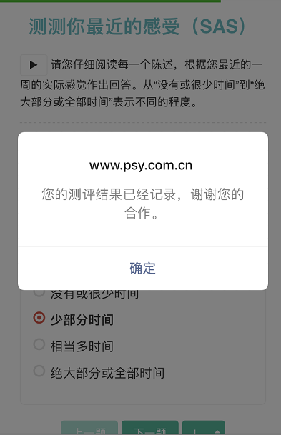

第四步：测评记录查看
在首页面点击“测评记录”，在该页面中可查看测试提交后的所有量表。
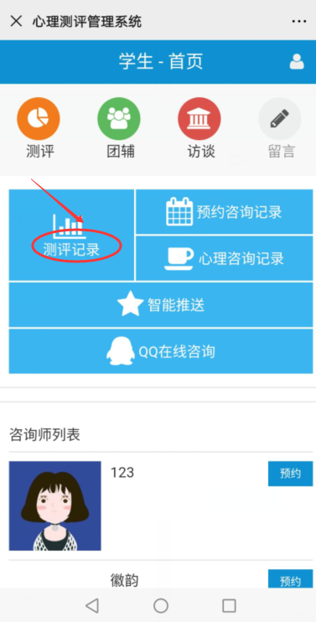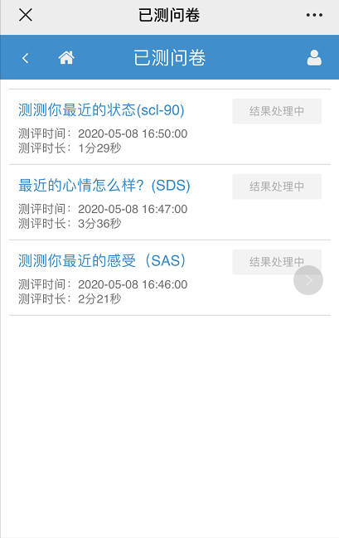
第五步：退出系统

